Контрольная работа по английскому языку
УМК М.З. Биболетова «Английский с удовольствием» 2 класс
3 четверть 2014-2015 учебного года

Цели контрольной работы:
- изучение процесса формирование коммуникативной компетенции элементарного уровня в письменных видах речевой деятельности : чтение, письмо;
- изучение процесса формирования универсальных учебных умений.

Задачи: - проверить умения и навыки поисково-просмотрового видов чтения;
- проверить лексико-грамматические навыки (to be, to have, can).

Шайдурова Валентина Федоровна
Учитель английского языка
ГБОУ «Школа №106»

Санкт-Петербург
2015
- Какое предложение соответствует рисунку? Напиши правильный ответ.
1
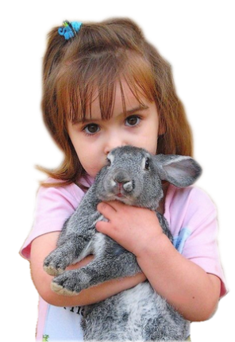a) Pam has got a black rabbit.
b) Pam has got a grey rabbit.
- Pam has got a red hen.
2

- Pam’s rabbit can swim.
- Pam’s rabbit can ride.
- Pam’s rabbit can sing.
3
- I can see a cat with a box.
- I can see a dog with a frog.
- I can see a cat with a hat.

- Прочитай загадку и запиши правильный ответ.
Jane has got a pet. It isn’t big. But it is nice and kind. It is not sad. It is happy. It is grey.
It can’t fly. It can’t swim. It can run and jump. Jane likes her …
- grey duck b) black dog c) grey cat

- Напиши предложения. Вместо точек впиши нужное слово.

1. Bob’s dog … black. A) can B) is
2. He … five. A) is B) am
3. I … got a grey cat. A) have B) has
4. Jane … got a merry pig. A) have B) has
5. Jane’s pig … sit. A) is B) can

- Найди правильные ответы на вопросы и напиши их.
- Can you ride a bike? Yes, he can.
- Is his pig fat? Yes, she can.
- Is Pam’s cat sad? Yes, it is.
- Can Pete skip? No, it isn’t.
- Can Jane swim? No, I can’t.

- Выпиши слова, которые можно заменить на she, he, it, they.
Jane, clock, Tom, pigs, hat, queen, foxes, Tim, box.
he:
she:
they:
it:

Ответы
- 1 – b; 2 – c; 3 – c
- C
- 1- b; 2- a; 3 – a; 4 – b; 5 – b
- 1- No, I can’t. 2 - Yes, it is. 3- No, it isn’t. 4 - Yes, he can. 5- Yes, she can.
- he: Tom, Tim
she: Jane, queen
they: pigs, foxes
it: clock, box

Критерии оценивания:
«5» - 18-17 баллов
«4» - 16 – 12 баллов
«3» - 11- 7 баллов
«2» - менее 6-ти баллов

